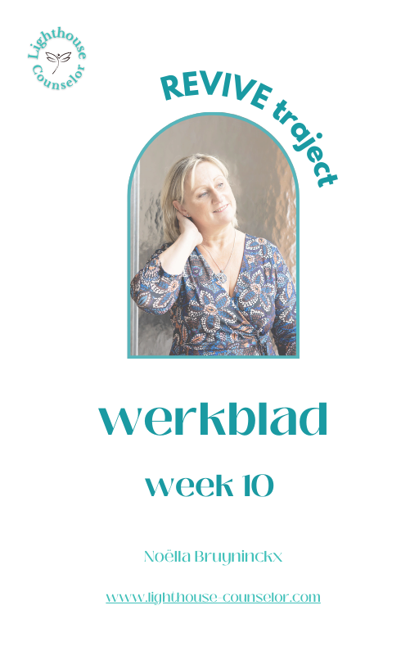

REVIVE TRAJECT

MODULE 2. JIN SHIN JYUTSU

Week 6: ROUTINE KIEZEN

Week 7: ROUTINE OPBOUWEN

Week 8: ROUTINE VOLHOUDEN

Week 9: ROUTINE INTEGREREN

Week 10: EVALUATIE

WEEK 10. EVALUATIE

Schrijf hieronder de dag en datum van onze volgende 1-1 sessie, zodat je in het oog kan houden tegen wanneer je best even tijd neemt om dingen op te schrijven voor dit deel

MIJN VOLGENDE 1-1 COACHING GESPREK MET NOELLA IS OP :

Hoe zijn de afgelopen 3 weken gegaan ?

Schrijf hieronder nog eens neer welke oefening je gekozen hebt, op welk tijdstip je ze deed en hoe lang.

BESCHRIJVING VAN DE OEFENING | TIJDSTIP | HOE LANG?

Is het gelukt om het elke dag te doen in de afgelopen 3 weken?
Indien ja: wat hielp om het vol te houden?
Indien nee: waarom niet? Wat kan helpen?
Was er een tijdstip dat meer geschikt was dan andere?

JA: dit hielp | NEE: waarom niet? Wat kan nog helpen?

Heb je het gevoel dat deze 3 weken genoeg waren? Zou je meer tijd nodig hebben?

Heb je het gevoel dat deze oefening een goede oefening is voor jou?
Voelde je je er goed bij? Zou je dit langer kunnen volhouden?

Voel je je een verandering tegenover 3 weken geleden?
Hoe weet je dat? Zijn er emoties die je meer/minder voelt?

Voel je verandering in je lichaam? Waar?

Deze week heb je nog de kans als je nog enkele keren wil inhalen. Blijf goed elke dag je bevindingen/gevoelens/gewaarwordingen noteren.

Volgende week starten we met Energie.

Ik zie je graag in onze volgende sessie!

